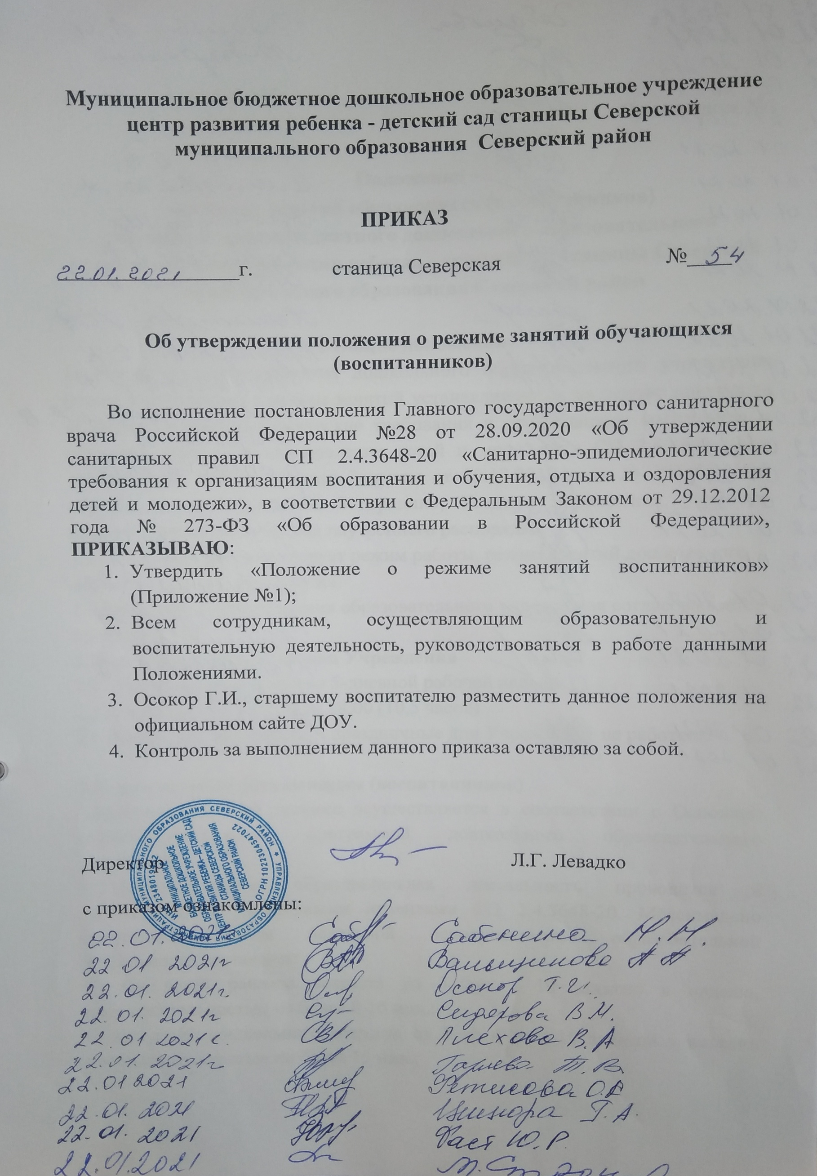

Приложение №1

Положение
о режиме занятий обучающихся (воспитанников)
муниципального бюджетного дошкольного образовательного учреждения центр развития ребенка - детский сад станицы Северской муниципального образования Северский район

1.Общие положения
1.1.Режим функционирования дошкольного образовательного учреждения (далее Учреждение) и режим занятий устанавливаются на основе документа «Санитарно-эпидемиологические требования к организациям воспитания и обучения, отдыха и оздоровления детей и молодежи» СП 2.4.3648-20, в соответствии с Федеральным Законом от 29.12.2012 года № 273-ФЗ «Об образовании в Российской Федерации», Уставом Учреждения, учебного плана Учреждения и Правил внутреннего распорядка.
1.2.Положение регламентирует режим работы, режим занятий дошкольного
образовательного учреждения
1.3.Режим функционирования образовательного учреждения согласовывается
с учредителем

2. Режим функционирования Учреждения
2.1. Учреждение работает по 5-дневной рабочей неделе
2.2.Режим работы с 07.30 до 18:00 (10,5 часов)
2.3.В субботу, воскресенье и праздничные дни Учреждение не работает.

3. Режим занятий обучающихся (воспитанников)
3.1.Образовательный процесс осуществляется в соответствии с Основной общеобразовательной программой дошкольного образовательного учреждения.
3.2.Непосредственно образовательная деятельность проводится в соответствии с санитарными правилами СП 2.4.3648-20. Максимально допустимый объем недельной непосредственно образовательной деятельности составляет:
для детей раннего возраста до 3 лет - 10 занятий в неделю, продолжительностью не более 8-10 мин.;
для детей дошкольного возраста от 3 до 4 лет- 10 занятий в неделю, продолжительностью не более 15 мин.;
для детей дошкольного возраста от 4 до 5 лет – 11 занятий в неделю, продолжительностью не более 20 мин.
для детей дошкольного возраста от 5 до 6 лет -13 занятий в неделю, продолжительностью не более 25 мин.
для детей дошкольного возраста от 6 до 7 лет – 15 занятий в неделю, продолжительностью не более 30 мин.
3.3. В группах раннего возраста допускается проводить одно занятие в первую и одно занятие во вторую половину дня. В теплое время года максимальное число занятий проводиться на участке во время прогулки.
3.4.Максимально допустимое количество занятий в первой половине дня в младших и средних группах не превышает 2-х (30 и 40 мин. соответственно), а в старшей и подготовительной 3-х занятий (45 мин. и 1,5 часа соответственно).
3.5.Образовательная деятельность с детьми старшего дошкольного возраста
может осуществляться во второй половине дня после дневного сна. Ее продолжительность должна составлять не более 25 – 30 минут в день.
3.6. Перерыв между занятиями составляет не менее 10 мин. В середине занятия проводятся физкультурные минутки. В середине непосредственно образовательной деятельности статического характера проводятся физкультурные минутки.
3.7.Образовательную деятельность, требующую повышенной познавательной
активности умственного напряжения детей, следует организовывать в первую половину дня. Для профилактики утомления детей рекомендуется проводить физкультурные, музыкальные занятия.
3.8.Непосредственно образовательная деятельность по физическому развитию осуществляется во всех возрастных группах 3 раза в неделю из них
один раз в неделю на улице, (при благоприятных метеорологических условиях занятия могут проводиться на открытом воздухе все три раза).
3.9 В середине учебного года ( январь) организуются недельные каникулы, во время которых непосредственно образовательная деятельность не проводится. Занятия проводятся в игровой форме (в виде викторин, дидактических игр, праздников, развлечений, драматизаций и т.п.).
3.10.В летний период учебная образовательная деятельность не проводятся. Рекомендуется проводить спортивные и подвижные игры, спортивные праздники, экскурсии и др. во время прогулки.
3.11. Непосредственно образовательная деятельность с детьми проводится воспитателями в групповых комнатах. Музыкальные и физкультурные занятия проводятся специалистами в музыкальном и спортивном залах.

4. Ответственность
4.1.Аминистрация дошкольного образовательного учреждения, воспитатели, младшие воспитатели, педагоги-специалисты несут ответственность за жизнь, здоровье детей, реализацию в полном объеме учебного плана, качество реализуемых образовательных программ, соответствие применяемых форм, методов и средств организации образовательного процесса возрастным, психофизиологическим особенностям детей.
4.2.Программы, методики и режимы воспитания и обучения в части гигиенических требований допускаются к использованию при наличии санитарно – эпидемиологического заключения о соответствии их санитарным
правилам.

